Những lợi ích sức khỏe bất ngờ từ trái dâu tằm
Quả dâu ta còn gọi là quả dâu tằm (dâu cho lá nuôi tằm kéo tơ). Quả dâu có tên Hán là tang thậm (tang thậm tử). Họ dâu tằm Moraceae. Dâu tằm có rất nhiều tác dụng. Cùng tham khảo các lợi ích sức khỏe từ trái dâu qua bài viết sau.
Theo Trung dược học bản thảo: trái dâu tằm có công dụng bổ thận, dưỡng huyết, khu phong, sáng tai, mắt, dài râu tóc, tăng lực, chữa táo bón kinh niên. Trong Bản thảo bị yếu viết: an thần, thính tai, sáng mắt, tiết nhiều nước miếng, trị khát, lợi thủy, tiêu thũng. Theo Bản thảo cương mục của Lý Thời Trân: trái dâu giải được độc của rượu, lợi cho cả khí huyết. Bản thảo cầu chân nói trái dâu làm xanh tóc, đen râu... Tân tu bản thảo nói có thể chỉ dùng trái dâu cũng chữa được các chứng khát (như đái tháo đường).
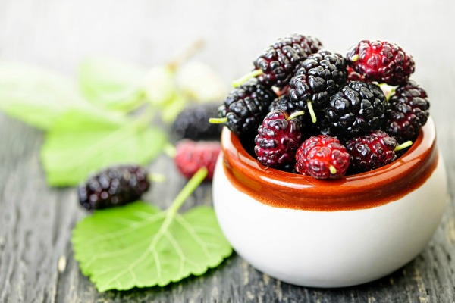
Công dụng và cách dùng quả dâu chín
Bổ can thận, ích tâm huyết, thính tai, sáng mắt, đen râu tóc, lợi xương khớp: rượu tang thậm (tang thậm tửu). Quả dâu chín 5kg. Gạo nếp 6kg. Men rượu vừa đủ. Quả dâu phải chín đều, ép lấy nước, đun sôi để nguội cho cùng cơm nếp men rượu trộn đều cho vào bình ngâm. Ngày uống mỗi lần 30-50ml. Nếu cho vào rượu dâu thêm mật ong, rượu sẽ ngon bổ hơn.
Dưỡng huyết: Quả dâu tươi chín 50g. Đường phèn vừa đủ. Quả dâu rửa sạch cho vào nồi đất cho nước vừa đủ sắc lấy nước hòa đường phèn để uống. Có thể uống thường xuyên, nhất là về mùa hè. Nếu không có đường phèn có thể dùng đường hoa mơ hoặc đường trắng.
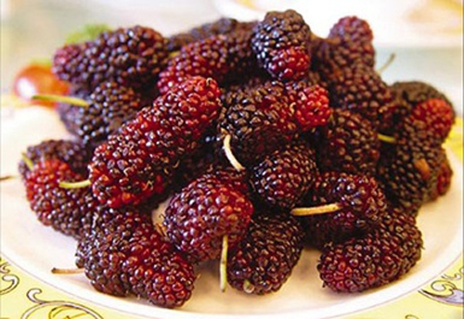
Tóc khô gãy, rụng, chóng bạc: Quả dâu 1kg, rượu 0,5 lít ngâm 3 ngày. Uống ngày 2 lần vào 2 bữa cơm. Mỗi lần 20ml.
Quả dâu, sinh địa, mỗi thứ 30g. Đường trắng 15g. Giã nát sắc uống chia 10 lần.
Chống lão hóa: Nhức mỏi cơ xương khớp, đau lưng gối, hoa mắt, ù tai, chóng mặt, táo bón, kém ăn, yếu sức, đoản hơi, tóc râu khô bạc, rụng, hay quên, lẫn. Nên sách cổ gọi quả dâu là quả trường thọ.
- Cháo quả dâu: Quả dâu chín 40g, gạo 50g. Đường phèn vừa đủ. Nấu cháo lỏng ăn buổi sáng (lúc chưa ăn gì, bụng đói) rất tốt đối với người già, yếu, ốm dậy.
- Bánh mè quả dâu: Quả dâu 30g, vừng đen 60g, bột nếp 700g, hạt đay 10g, đường trắng 30g. Làm bánh hấp chín ăn.
Mất ngủ cấp tính: Quả dâu tươi 60g (khô 30g) sắc uống 2 lần/ngày vào chiều tối.
Mất ngủ kinh niên: Quả dâu 15g, thục địa 15g, bạch thược 15g, sắc uống ngày 1 thang.
Các chứng bệnh sau đẻ (hậu sản do âm huyết kém, ho, sốt): dâu, long nhãn, đảng sâm, mỗi thứ 30g nghiền nát. Uống mỗi lần 2-3g với nước đun sôi để nguội, ngày 3 lần.
Hồi hộp, tim đập nhanh, đau tức ngực: Quả dâu 30g, ngân nhĩ 20g, ô mai 3g. Sắc kỹ uống ngày 2 lần.
Ho lâu ngày do phế hư: Quả dâu 150g, lá dâu 100g, vừng đen 100g, cô cao lỏng thêm 500g đường. Uống ngày 3 lần, mỗi lần 15g (1 thìa con).
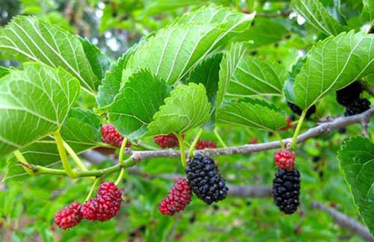
Đau họng, đau do ung thư: Dùng quả dâu chín ăn khoảng 20g quả để bổ dưỡng. Ép nước súc miệng chữa các chứng đau ở miệng, họng.
Phù thũng: Một nắm cành dâu băm nhỏ, đổ ngập nước đun còn một nửa bỏ bã, một lượng quả dâu chín bằng lượng cành nấu nhừ lọc bỏ bã cô đặc, thêm đường, ít rượu. Ngày uống 2 thìa canh, hòa nước cơm uống trước bữa ăn.
Chảy nước mắt (nước mắt tự nhiên chảy ra): Quả dâu 20g. Cà chua một quả. Đem nghiền nát. Ăn hết một lần. Ngày 1-2 lần. Đồng thời lấy lá dâu già chưa rụng nấu lấy nước rửa mắt hằng ngày.
Ăn không tiêu, trướng bụng, óc ách, tức thở: Quả dâu 10g, bạch truật 6g, sắc uống ngày 1 thang.
Hoạt huyết, dưỡng huyết thông kinh, chữa bế kinh do huyết ứ: Quả dâu 15g, hồng hoa 3g, kê huyết đằng 13g, rượu trắng 1 thìa con (15ml). Cho tất cả vào nồi nấu lấy nước bỏ bã. Ngày 1 thang, uống trong 5-7 ngày.
Ra nhiều mồ hôi, mồ hôi trộm: Quả dâu, ngũ vị tử mỗi loại 10g sắc kỹ, uống ngày 1 lần.
Bệnh mạch vành: Quả dâu 30g, câu kỷ tử 30g, gạo dính 15g. Nấu uống ngày 2 lần.
Viêm đa khớp dạng thấp: Quả dâu tươi 100g, rượu trắng (gạo hoặc nếp ngon). Dâu rửa sạch, giã nát gói vào túi vải ngâm vào rượu 3-5 ngày. Uống mỗi lần 20-25ml.
Viêm khớp nói chung: Quả dâu 250g, cành dâu 150g, chùm gửi dâu 100g. Ngâm rượu uống.
Đái tháo đường do can thận âm suy: Quả dâu 30g, thiên hoa phấn 20g, sinh địa 15g. Sắc uống ngày 1 thang.
Hoặc quả dâu tươi 1kg, gạo nếp 0,5kg, men rượu vừa đủ dùng. Giã nát dâu cho nếp vào nấu cùng thành cơm nếp, để nguội rắc men rượu, trộn đều cho lên men thành rượu cái. Ăn khai vị trước bữa cơm.
Viêm gan mạn tính, ung thư gan: Quả dâu tươi 500g, bột củ ấu 50g, mật ong 30ml. Ép dâu lấy nước cô đặc, trộn bột củ ấu và mật ong nấu chín. Dùng điều trị hỗ trợ ung thư gan bị huyết hư, miệng lưỡi khô, thần kinh suy nhược mất ngủ, táo bón.
Tràng nhạc: Trái dâu chín 500g, thục địa 200g (thái nhỏ) cho vào túi vắt lấy nước cô thành cao dùng mỗi lần một thìa với nước đun sôi, để nguội. Ngày 3 lần.
Quả dâu dùng ngoài
Tóc khô gãy rụng nhiều: Quả dâu chín đen giã nhuyễn, lấy cả nước và cái xoa xát lên đầu tóc.
Bỏng, vết thương chảy máu: Quả dâu rửa sạch, ép lấy nước, bôi, rửa, đắp.
Nấm, hắc lào: Quả dâu tươi 60g. Giã nát xát lên chỗ tổn thương.
Một số món ăn từ quả dâu
Quả dâu, đậu đen, rau cần lượng bằng nhau ninh nhừ ăn nóng, chữa rụng tóc.
Dâu hấp trứng: Mứt dâu 25g, trứng gà 2 quả, cùi đào 30g, mì chính, xì dầu, mỡ lợn. Tất cả đánh trộn đều hấp chín.
Dâu xào thịt: Dâu tươi 200g, thịt thăn lợn 300g, lòng trắng trứng gà 2 quả. Bột ướt, rượu, muối, mì chính, dầu lạc, gừng, hành, tỏi. Cách làm như sau: Dâu bỏ cuống, thịt thái miếng nhỏ, ướp muối, lòng trắng trứng đánh bột, tỏi băm, bắc chảo nóng, cho dầu, hành, tỏi cho thơm, cho các thứ vào xào. Khi thịt trắng thì cho dâu vào cùng mì chính, rượu, muối đảo chín.
Những tương kỵ khi dùng quả dâu
Chống chỉ định đối với các bệnh thuộc hàn chứng (vì quả dâu thuộc tính hàn) như sôi bụng, tiêu chảy. Theo sách xưa kỵ dùng dụng cụ kim loại.

